**实验项目四 ROS的可视化与仿真**

1. **实验目的**

1、 掌握基于URDF文件的机器人模型建立；

2、 掌握Launch文件的作用及编写；

3、 掌握RVIZ软件的使用及操作。

4、 掌握RVIZ软件的使用及操作

1. **实验设备**

1、 雷达模块一台；

2、 无线键鼠一套；

3、 显示器一套。

1. **实验步骤和内容**

**1、URDF集成Rviz基本流程**

URDF不能单独使用，需要结合Rviz或Gazebo，URDF只是一个文件，需要在Rviz或Gazebo中渲染成图形化的机器人模型，当前，首先演示URDF与Rviz的集成使用，因为URDF与Rviz的集成较之于URDF与Gazebo的集成更为简单，后期，基于Rviz的集成实现，我们再进一步介绍URDF语法。

**需求描述：**

在Rviz中显示一个盒状机器人。

**实现流程：**

1. 准备：新建功能包，导入依赖；
2. 核心：编写urdf文件；
3. 核心：在launch文件集成URDF与Rviz；
4. 在Rviz中显示机器人模型。

**（1）创建功能包，导入依赖**

创建一个新的功能包，名称自定义，导入依赖包：urdf与xacro。

在当前功能包下，再新建几个目录：

* urdf：存储urdf文件的目录
* meshes：机器人模型渲染文件（暂不使用）
* config：配置文件
* launch：存储launch启动文件

**（2）编写URDF文件**

新建一个子级文件夹：urdf（可选），文件夹中添加一个.urdf文件，复制如下内容：

<robot name="mycar">

<link name="base_link">

<visual>

<geometry>

<box size="0.5 0.2 0.1" />

</geometry>

</visual>

</link>

</robot>

**（3）在launch文件中集成URDF与Rviz**

在launch目录下，新建一个launch文件，该launch文件需要启动Rviz，并导入urdf文件，Rviz启动后可以自动载入解析urdf文件，并显示机器人模型，核心问题：如何导入urdf文件？在ROS中，可以将urdf文件的路径设置到参数服务器，使用的参数名是：robot_description，示例代码如下：

<launch>

<!-- 在参数服务器载入 urdf 文件 -->

<param name="robot_description" textfile="$(find urdf01_rviz)/urdf/urdf/demo01_helloworld.urdf" />

<!-- 启动 rviz -->

<node pkg="rviz" type="rviz" name="rviz" />

</launch>

1. **在Rviz中显示机器人模型**

rviz启动后，会发现并没有盒装的机器人模型，这是因为默认情况下没有添加机器人显示组件，需要手动添加，添加方式如下：

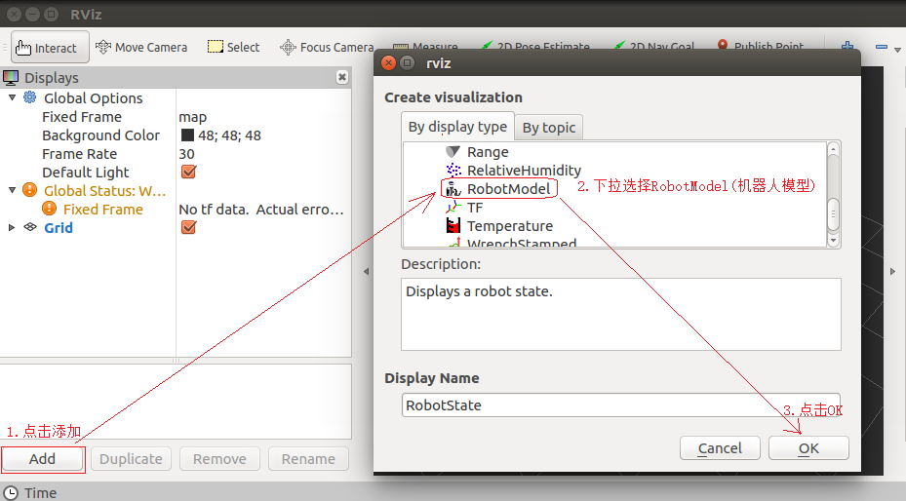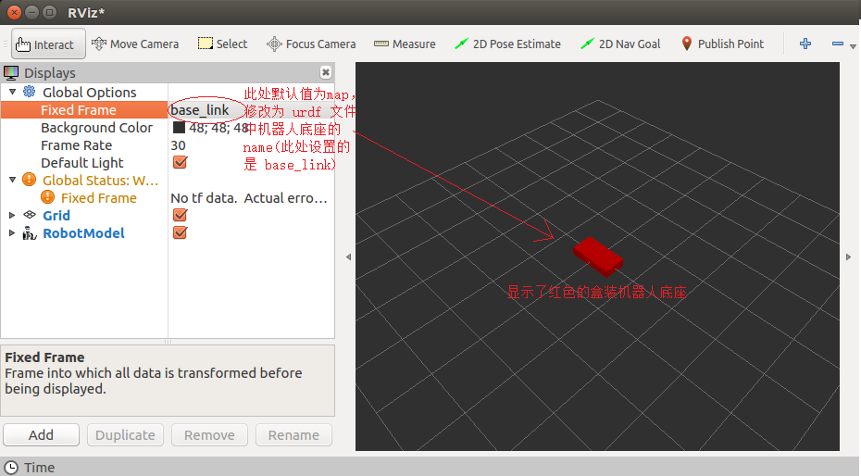

设置完毕后，可以正常显示了。

**（5）优化rviz启动**

重复启动launch文件时，Rviz之前的组件配置信息不会自动保存，需要重复执行步骤4的操作，为了方便使用，可以使用如下方式优化：

首先，将当前配置保存进config目录：

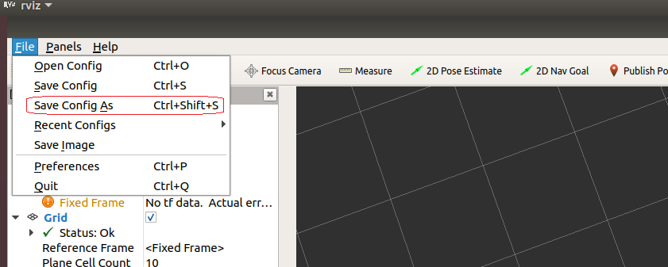

然后，launch文件中Rviz的启动配置添加参数：args，值设置为-d配置文件路径：

<launch>

<!-- 在参数服务器载入 urdf 文件 -->

<param name="robot_description" textfile="$(find urdf01_rviz)/urdf/urdf/demo01_helloworld.urdf" />

<!-- 启动 rviz -->

<node pkg="rviz" type="rviz" name="rviz" args="-d $(find urdf01_rviz)/config/show_mycar.rviz" />

</launch>

再启动时，就可以包含之前的组件配置了，使用更方便快捷。

1. **实验参考结果**



1. **相关的测试代码**

见代码包test_02。